**ТОГП-500 УХЛ1 трансформатор**

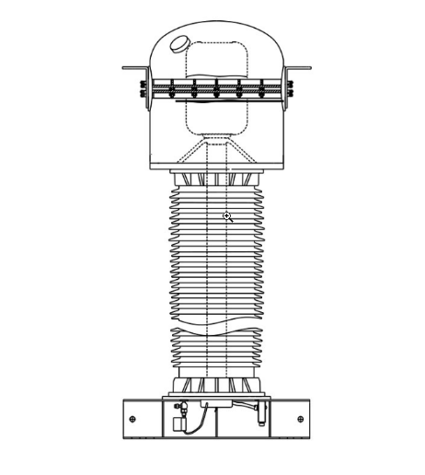

Трансформаторы тока серии ТОГП-500 предназначены для передачи сигнала измерительной информации измерительными приборам и устройствам защиты и управления в открытых и закрытых распределительных устройствах переменного тока частоты 50 Гц на номинальное напряжение 500 кВ.  
  
Трансформатор тока элегазовый с полимерной изоляцией ТОГП-500 УХЛ1 широко используется в сфере электроэнергетики, а так же нефтяной и газовой промышленности.

|  |  |
| --- | --- |
| **Параметр** | **Значение** |
| **Брошюра с описанием трансформатора ТОГФ-110** | [Скачать](https://dke.kz/assets/files/hve/gno/trans/togp500/togp_500.pdf) |
| **Декларация о соответствии трансформатора ТОГП-500** | [Скачать](https://dke.kz/assets/files/hve/gno/trans/togp500/togf-500_togp-500_deklaraciya.pdf) |
| **Технические характеристики трансформатора ТОГП-500** |  |
| **Номинальное напряжение, Uном, кВ** | 500 |
| **Наибольшее рабочее напряжение, кВ** | 525 |
| **Номинальная частота, Гц** | 50 |
| **Срок службы траснформаторов тока, лет** | 40 |
| **Сейсмостойкость, баллов по шкале MSK-64** | 9 |
| **Масса трансформатора тока, кг** | 1000 |
| **Полная таблица с техническими характеристиками ТОГП-500** | [Скачать](https://dke.kz/assets/files/hve/gno/trans/togp500/togp500_teh.pdf) |

**Назначение трансформатора ТОГП-500**

Трансформаторы тока серии ТОГП-500 предназначены для передачи сигнала измерительной информации измерительными приборам и устройствам защиты и управления в открытых и закрытых распределительных устройствах переменного тока частоты 50 Гц на номинальное напряжение 500 кВ.

Трансформаторы ТОГП-500 обеспечивают:

* пропорциональное преобразование переменного тока в цепи высокого напряжения в ток, приемлемый для непосредственного измерения с помощью стандартных измерительных устройств или устройств защиты;
* изолирование измерительных приборов и устройств защиты, к которым имеет доступ обслуживающий персонал, от цепей высокого напряжения.

Трансформаторы ТОГП предназначены для эксплуатации на открытом воздухе в районах с умеренным климатом (климатическое исполнение У1 и УХЛ1 по ГОСТ 15150–69):

* верхнее рабочие значение температуры окружающего воздуха плюс 40 °С;
* нижнее рабочие значение температуры окружающего воздуха для У1 минус 45°С;
* нижнее рабочие значение температуры окружающего воздуха для УХЛ1 минус 60 °С;
* высота над уровнем моря – не более 1000 м.

Механическая нагрузка от ветра скоростью до 40 м/с и от тяжения проводов в вертикальной плоскости вниз – 1500 Н (150 кгс) и в горизонтальной плоскости вдоль выводов трансформатора – 1500 Н (150 кгс).  
  
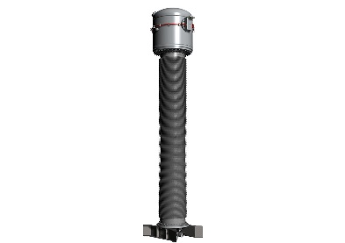

**Конструкция трансформатора ТОГП-500**

1. трансформатор тока взрывобезопасного исполнения, что обеспечивается наличием защитного утройства;
2. трансформатор тока пожаробезопасного исполнения, что обеспечивается применяемыми в конструкции материалами и негорючим инертным газом;
3. применение элегазовой изоляции;
4. наличие надежных уплотнений, обеспечивающих герметичность изделия, низкий уровень утечек, в том числе при низких температурах окружающего воздуха;
5. применение надеждных долговременных покрытий стальных частей трансформатора тока и опорных металлоконструкций горячим цинкованием не менее 100 мкм, термодиффузионным цинком;
6. обеспечение требуемых заказчиком параметров;
7. применение надежных комплектующих.

Трансформатор тока практически не требует обслуживания.

Трансформаторы тока могут поставляться по заказу с металлоконструкцией требуемой высоты.